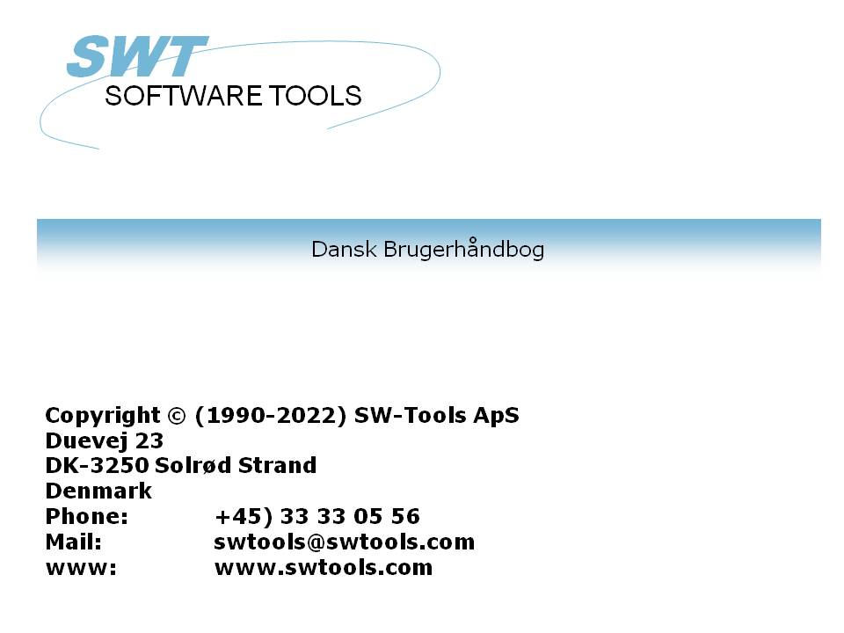

TRIO Frigivelses information (007.000)

22/11/01 / 2022-09-01 008.384

Indholdsfortegnelse
Indholdsfortegnelse 2
1. Forord 5
1.1. TRIO 32 Bit version 6
1.2. Grafer 7
1.3. OLE 2.0 integration 8
1.4. Bruger administation 9
1.4.1. Rapport start statistik og jobkøer 10
2. Installation 11
2.1. Kørsel af TRIO fra CD 12
2.2. Valg af TRIO komponenter for installation 13
2.2.1. Installation af en UNIX server ved hjælp af FTP 14
2.3. Server programmer 15
2.4. Versionsnummer 16
2.5. Licensering 17
3. Fildefinitionerne 18
3.1. Antal felter udvidet til 999 19
3.2. Flydende decimaler 20
3.3. Tusinde editering 21
3.4. Index nøgle definitioner, LOGISKE index 22
3.4.1. Directory 00 recordnummer læsning 23
3.4.1.1. ACCESS med SWODBC på ikke-indexed kartoteker 24
3.4.2. Undertrykkelse af IQ søgning på bestemte index (*xx) 25
3.4.3. Undertrykkelse af index opdatering for bestemte index (-xx) 26
3.4.4. Oprettelse af et pseudoindex for et kartotek (+xx) 27
3.4.5. Index eksempel 28
3.4.6. Nøgle options, Faldende index 29
3.5. Fil forbindelses-definitioner 30
3.5.1. Flere forbindelser til samme kartotek med store/små bogstaver 31
3.5.2. Flere forbindelse til samme kartotek ved hjælp af logiske index 32
3.5.3. Angivelse af en bestemt forbindelse ved READ 33
3.6. Paktyper for felter 34
3.6.1. Sekundære paktyper 35
3.6.1.1. Parametre for den sekundære paktype 36
3.6.1.2. Standard sekundær pakning for BASIC datoer 37
4. År 2000 38
4.1. Opsætning 39
4.1.1. Dato udskrifts-format 40
4.1.2. Internt dato beregnings format 41
4.2. Server og kartoteks opdatering 42
4.3. Dato sortering 43
4.4. DOS datoer 44
4.5. Opdateringer af dato funktionerne 45
4.6. År 2001 problemet 46
4.7. År 2005 problemet 47
4.8. År 2010 problemet 48
4.9. År 2100 problemet 49
4.10. Dato indtastnings validering 50
4.10.1. IQ selektion på dato input 51
4.10.2. CHAIN funktionen, kamufleret dato indtastning 52
5. Database drivere 53
5.1. BASIC drivere 54
5.2. NETBASIC med anvendelse af CTRAS funktionerne 55
5.3. Quattro driveren med brug af CTRAS 56
5.4. Quattro driver med anvendelse af 32 Bit FTP 57
5.4.1. Offline kørsel med Quattro kartotekerne 58
5.4.2. Kartoteks-definitioner 59
5.4.3. XBasic og andre drivere med anvendelse af 32 Bit FTP 60
5.5. GLOBAL 3000 Speedbase og Global 2000 ISAM/DMAM 61
5.6. NAVISION Financials 62
5.6.1. Installation af Navision Financials og C/Front 63
5.6.2. Installation og konfiguration af Navision Financials driveren 64
5.6.3. Import af tabeldefinitioner 65
5.7. CONCORDE C5/XAL 66
5.7.1. Export af fildefinitionerne fra Concorde 67
5.7.2. Installation og konfiguration af Concorde driveren 68
5.7.3. Import af tabeldefinitioner 69
5.8. BTrieve version 5.10 og 6.15 70
5.8.1. Installation og konfiguration af Btrieve driveren 71
5.8.1.1. Avancerede indstillinger 72
5.8.1.1.1. Åben metode 73
5.8.1.1.2. Navne endelse 74
5.8.1.1.3. Navne optioner 75
5.8.1.1.4. Parametre 76
5.9. ODBC drivere - Applikationstype 77
5.9.1. Type 1 - Support af Informix Database tabel låsning 78
5.9.2. Type 4 - Udfør altid ORDER BY 79
5.9.3. Type 4096 - Tekstfelter må ikke være NULL 80
5.9.4. Type 8192 - ODBC Drivere der kun tillader een åben tabel af gangen 81
5.10. ISAM database driver - Applikationstype 82
5.10.1. Type 2 - Support af SAMSON systemet 83
5.11. SSV database driveren 84
5.11.1. Skrivning sorteringsindex 85
5.11.2. Headerlængde 86
5.11.3. Første data record 87
5.11.4. Dan indexfil > records 88
5.11.5. Skrivning CRLF 89
5.11.6. Indexfil navngivning 90
5.11.7. Duplikater >= index 91
5.11.8. Læsning CRLF 92
5.11.9. Komprimering 93
5.11.10. Start kodetabel 94
5.12. Extendede SSV driver 95
5.12.1. Fast recordlængde 97
5.12.2. Fast bloklængde 98
5.12.2.1. Max antal data records 99
5.12.3. Fast antal records/blok 100
5.12.4. Første frie record 101
5.12.5. Antal frie records 102
5.12.6. Næste frie record 103
5.12.7. Filnavn type 104
5.12.8. Felt paktyper 105
5.12.9. Nøgle paktyper 106
6. Udskrivning 107
6.1. Skærmprinter udvidelser 108
6.1.1. Lagring af et skærmprint i en fil 109
6.1.1.1. SCRPRT funktion for IQ print visning 110
6.2. Multi Output Format printere 111
6.2.1. Printer type 112
6.3. Tekst printer, Printertype 1 113
6.3.1. Flag 114
6.4. HTML printer, Printertype 2 115
6.4.1. HTML udskrift af normale rapporter 116
6.4.2. HTML udskrifter af ikke-standard rapporter 117
6.4.3. Baggrund, logo og browse knapper 118
6.5. RTF printer, Printertype 3 119
6.6. TXT printer, Printertype 4 120
6.7. SSV printer, Printertype 5 121
6.8. Flag for printer type 2 - 5 122
6.8.1. Skriv til fil 123
6.8.2. Åben udskrift med 124
6.8.3. Definitionsfil 125
6.9. Udskrift af labels 126
6.9.1. Anvendelse af PRINT(LAB= i RAPGEN 127
6.10. RAPGEN start parametre 128
7. Beregninger 129
7.1. Wizard funktions hjælp 130
7.2. Externe DLL funktioner 132
7.3. DIALOG funktionen for ekstra input 133
7.4. PARAMS funktionen for ekstra start parametre for en rapport 134
8. Subfunktioner 136
8.1. DIALOG - Ekstra input dialog 137
8.2. PARAMS - Ekstra rapport start parametre (RAP) 138
8.3. FTP - File Transfer Processor filoverførseler 139
8.4. GETINFO - Hent udvidet program information (IQ/DM) 140
8.5. LINE - Hent eller sæt det aktuelle linienummer (IQ/DM) 141
8.6. OBJECTGETSTRING- Hent nummeret på det valgte objekt (IQ/DM) 142
8.7. PRINT(LAB= - Label funktion (RAP) 143
8.8. SCRPRT - Genkald gemt skærmprint (IQ) 144
8.9. SHOW- Aktiver/Deaktiver/Vis/Gem et felt (IQ/DM) 145
8.10. USERINFO - Hent brugerinformation fra brugerstyringen 146
Figur liste 147
Index 148

1. Forord

TRIO version 007 indeholder mange forbedringer såsom 32 Bit version, Grafer, OLE, FTP, udvidede database drivere, bruger administration og funktions hjælp wizard.
For kunder med vedligeholdelseskontrakt stilles denne udvidede funktionallitet gratis til rådighed, dog skal der betales et beløb for opgradering fra 16 ti 32 bit ligesom brugerstyringen inklusive rapport statistik og jobkø betragtes som et selvstændigt add-on modul.

1.1. TRIO 32 Bit version
Alle moduler forefindes nu i en 32 Bit version for Windows 95 og NT. 32 Bit versionen fungerer på præcis samme måde som 16 bit versionen bortset fra en hastighedsforøgelse som er målt til et sted mellem 10 og 75 % afhængig af brugerprogram typen.
På mange installationer vil serverbehovet ændres, idet hvor en Windows 32 bit server tidligere var nødvendig op mod for eksempel NT X-Basic systemer, kan man nu arbejde direkte uden server, hvilket bør reducere overheadet. Quattro kunder med 16 Bit Ctras må dog forblive på TRIO 16 bit, idet CTras ikke vil blive frigivet i en 32 bit version.

1.2. Grafer
Graffunktionerne giver brugeren en yderst simpel måde at producere grafer på rapporter blot ved at afkrydse en markering under totaldefinitionen. Også et IQ program kan let udvides med visning af en graf.
Der findes forskellige grafformer såsom søjle, lagkage, linie og XYZ punkt, ligesom der er mulighed for at styre graferne ved hjælp af beregningsfunktioner for den mere avancerede bruger.
TRIO Graf manualen beskriver disse funktioner.

1.3. OLE 2.0 integration
Integration til OLE 2.0 Objekt Linking og Embedding giver brugeren mulighed for at integrere andre Windows applikationer i en TRIO rapport eller forespørgsel.
For eksempel kan man anvende Microsoft Word ved definitionen af et kundebrev eller indlægge en videosekvens ved forespørgsel på en vare.
Definitionen er enkel at angive, idet et OLE objekt blot defineres som et frifelt i TRIO markeret som type OLE og placeres på rapport eller IQ layoutet på nøjagtig samme måde som et billedefelt. Visning og eventuel indtastning af indholdet af dette felt bliver herefter foretaget i det valgte OLE server program. Man kan valgfrit danne en link til et eksisterende dokument eller inkludere (embedde) dette, således at dokumentes indhold gemmes sammen med TRIO programmet.
TRIO OLE manualen beskriver disse funktioner.

1.4. Bruger administation
Ved hjælp af brugeradministrationen er der mulighed for at begrænse det sæt af rapporter / IQ programmer eller kartoteker, der er til rådighed for slutbrugeren. Tilladelser kan gives overordnet for et TRIO modul eller specificeres i detaljer for bestemte felter / filer og for læs / skriv.
Brugerne kan grupperes med samme tilladelser indenfor gruppen eller der kan defineres individuelle tilladelser for een eller flere brugere, hvorved en del af de nuværende subsystemer, der indtil nu har været anvendt hertil, kan undværes.
TRIO Brugeradministrations manualen beskriver disse funktioner.

1.4.1. Rapport start statistik og jobkøer
En logfil over de sidste 100 starter holdes for hver rapport og vises ved næste start af rapporten, hvorved parametrene fra en tidligere start kan genkaldes blot ved klik på den respektive linie, ligesom en gennemsnit statistik over kørselstid kan vises.
Jobkøer kan opbygges for rapporterne, disse gemmes og startes som enhver anden rapport.

2. Installation

TRIO distribueres nu på CD-Rom med en automatisk startmenu, der vises når CD'en indsættes på en Windows 95 system.

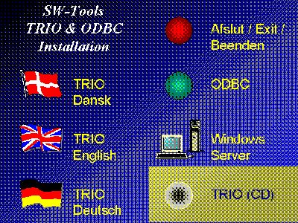

1. CDMENU valget

2.1. Kørsel af TRIO fra CD
Hvis man vælger TRIO-CD installation oprettes et ganske lille demosystem på harddisken. Alle programmer køres fra CD, hvorved et minimum af diskplads er nødvendigt.

2.2. Valg af TRIO komponenter for installation
Når man vælger den normale TRIO installation, kan man herefter vælge et eller flere moduler:

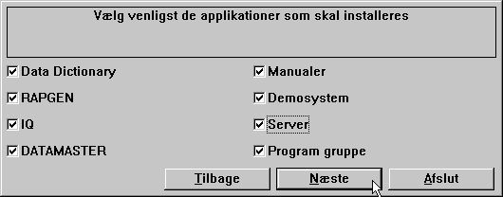

2. Valg af moduler ved installationen

2.2.1. Installation af en UNIX server ved hjælp af FTP
Installationen har desuden indbygget FTP access for at lette overførselen af server programmet til Unix systemet.

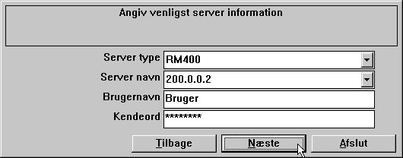

3. FTP specifikation ved installation af en server

2.3. Server programmer
Tidligere versioner af TRIO kan køre med den nye server ligesom den nye version kan køre med en gammel server. Vi anbefaler dog at versionerne er overensstemmende.
Den nye server indeholder naturligvis også de nye database drivere og skal derfor installeres, hvis disse skal kunne anvendes. Ligeledes opnås forbedring af stabilitet og hastigheden med den nye server, idet der anvendes blokning af netværkspakkerne.
Tidligere kunne flere processer på OS/2 klientsystemer over et TCP/IP netværk blokere serveren. Dette problem er nu løst.

2.4. Versionsnummer
TRIO versionsnummeret findes i HJÆLP-OM menuen eller ved udskrift af enhver form for dokumentation fra TRIO.

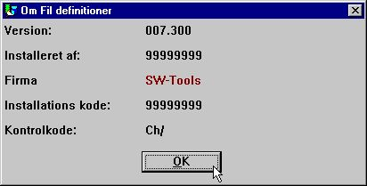

4. TRIO Versionsnummeret
Som vist ovenfor kaldes 32 bit versionen 007.3xx, idet der lægges 300 til undernummeret.

2.5. Licensering
TRIO 32 bit kræver en selvstændig licenskode.
Bruger administrationen kræver ligeledes en selvstændig licenskode.
Uden vedligeholdelseskontrakt kræves en opgraderingskode til version 007.xxx, hvis første installationstidspunkt er før 01/08-1998.
En licenskode udstedt til TRIO version 007 kan også anvendes til version 006. Dog må man tilrette modulerne i tekstfilen LICENSPR.SSV på den gamle version, således at alle produktnumre på licensformularen er kendt af licensprogrammet.

3. Fildefinitionerne

Der er mindre udvidelser til feltformatet som beskrevet nedenfor, desuden er der implementeret enkelte nye paktyper af hensyn til de nye database drivere.
Logiske index definitioner er et nyt begreb, der tillader definition af pseudoindex for ikke-indexed kartoteker, READ kommandoen er desuden udbygget med denne funktionalitet.
År 2000 nødvendiggør en udvidet 'anden pakning' (beregning) på datofelter.

3.1. Antal felter udvidet til 999
Antallet af felter i eet kartotek er udvidet fra 499 til 999.

3.2. Flydende decimaler
Ved brug af formatet 9,5? kan man definere et felt, der udskrives med 0 til 5 decimaler som for eksempel 123 eller 123.45678 afhængig af feltværdien.

3.3. Tusinde editering
Tusinde editering kan også foretages på 6 eller 8 cifrede felter ved at angive 0 decimaler:
,6, eller ,8, giver dato felter (,4, er reserveret for tid)
,6,0 og ,8,0 og ,4,0 kan anvendes for 999.999 / 99.999.999 / 9.999
.

3.4. Index nøgle definitioner, LOGISKE index
Betydningen af index / directory numre er omarbejdet.
Hver gang man refererer til et index, for eksempel ved at vælge dette ved start af en rapport eller ved læsning af en fil med READ(xx.NN), refererer man til LINIENUMMERET i kartotekets indexdefinition.
Dette LINIENUMMER bliver herved udnævnt til et LOGISK INDEX NUMMER som kan, men ikke nødvendigvis skal, være udtryk for det fysiske index i kartoteket.
Idet index defintions-linierne hidtil har været sorteret i henhold til kolonnen 'directory nummer' har alle bestående filer LINIENUMMER=DIRECTORY, der er således ingen problemer med baglæns kompatibilitet.
Denne sortering er udgået for alle andre end DATAMASTER kartoteker, hvorved man kan definere index i den orden, man ønsker. Index ordenen har blandt andet betydning for hvordan IQ søger i kartotekerne.
DIRECTORY nummeret, der angives på en index definitions linie, er til brug for database driveren og kun denne til den fysiske søgning i kartoteket. Dette nummer har intet at gøre med det indexnummer, man refererer til, når kartoteket læses med for eksempel READ(xx.NN)
Et DIRECTORY kan forekomme flere gange som LOGISKE index linier definerende forskellige måder at opbygge en søgenøgle på. Dette kan anvendes i for eksempel BASIC filer med "XX" konstanter i nøglen, hvorved der defineres en selektion, idet der kan defineres flere forskellige index med hver sin selektion, uden man behøver at duplikere hele fildefinitionen.

3.4.1. Directory 00 recordnummer læsning
Ligeledes kan man definere et index tilknyttet directory 00, det vil sige læsning med recordnummer. Dette index kan vælges ved start af en rapport på lige fod med ethvert andet index, ligesom KNIR felter (Key Not In Record) kan defineres, hvorved disse bliver sat lig med recordnummeret, når indexet anvendes.

3.4.1.1. ACCESS med SWODBC på ikke-indexed kartoteker
Microsoft ACCESS har problemer med tilgang til en fil uden nogen index defineret. Ved at definere index 00 som vist ovenfor kan man overkomme dette.

3.4.2. Undertrykkelse af IQ søgning på bestemte index (*xx)
Et eller flere index kan udelades af IQ's standard søgning ved at angive directory nummer som *XX. Indexet vil herved blive udeladt i søgningen medmindre med specifikt vælger dette.

3.4.3. Undertrykkelse af index opdatering for bestemte index (-xx)
Ved at angive -XX som directory nummer kan man for BASIC filer undertrykke opdatering ifølge denne indexdefinition. Dette kan anvendes, når samme index af andre grunde defineres dobbelt.

3.4.4. Oprettelse af et pseudoindex for et kartotek (+xx)
- DENNE FUNKTION ER PT. IKKE ENDELIGT FRIGIVET -
.
Angives +XX som directory nummer, hvor XX er et ikke-eksisterende fysisk index for filen, anvendes den udvidede SSV database driver (se denne) til at opbygge indexet, når der er brug herfor. XX skal altid sættes lig linienummeret, således at det fysiske konstruerede index bliver lig med det logiske indexnummer, der anvendes ved READ.
Et sådant index kan anvendes præcis som om det var til stede på kartoteket. Hvis kartoteket findes på en server bliver indexet opbygget herpå, ikke på den lokale klient-PC.
På grund af kompleksibiliteten vil denne funktion ikke blive endeligt frigivet i denne version af TRIO, idet en mere omfattende brugertest er nødvendig. Ikke desto mindre kan denne testversion være nyttig at kende.

3.4.5. Index eksempel

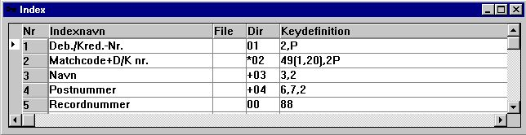

5. Eksempel på pseudoindex og recordnummer definition

3.4.6. Nøgle options, Faldende index
Et par udvidede options for nøglefelter er tilføjet:
I = Inverter alle bits i nøglefelter (Faldende index)
C = Kun Global filer, Compress DMAM index
S = Kun Global filer, Inverter ikke fortegnsbit i numeriske felter
.
En index definition som: 5I,2 vil invertere alle bits i felt 5, hvorved det pågældende index dannes i faldende sorteringsorden.

3.5. Fil forbindelses-definitioner
Ligesom enhver READ(xx.NN) nu lader NN refererer til den LOGISKE INDEX LINIE gælder dette også enhver filforbindelse i Data-Dictionariet.
For en forbindelse skal man altså i kolonnen DIRECTORY angive den LOGISKE INDEX LINIE, som skal anvendes ved læsning af filen.

3.5.1. Flere forbindelser til samme kartotek med store/små bogstaver
READ(xx) søger efter en forbindelse til kartoteket xx med små bogstaver først, er denne ikke til stede anvendes først fundne forbindelse uafhængigt at store/små bogstaver. XX, Xx, xX kan anvendes til at angive forskellige forbindelser.
Sorteringen af filforbindelserne i Data-Dictionariet foregår således, at alle forbindelser til et kartotek vises samme uafhængig af store/små bogstaver.

3.5.2. Flere forbindelse til samme kartotek ved hjælp af logiske index
READ(xx.02) vil anvende forbindelsen angivet til LOGISK index 2 i kartoteket XX. Dette kan også anvendes til at angive flere forbindelser med forskellige felter.

3.5.3. Angivelse af en bestemt forbindelse ved READ
READ(aa.bb) vil læse kartoteket bb ved hjælp af forbindelsen aa->bb.
READ(aa.bb.02) vil læse kartoteket bb ved hjælp af forbindelsen aa->(bb logisk index 2)

3.6. Paktyper for felter
Følgende paktyper er tilføjet:

 | Type | Navn | Lagres som | Brug
 | 1053 | LDCHARR | Højrejusteret felt uden ekstra bytes som 1043 | C-Isam
 | 1121 | NAVI_STR | Tekststreng | Navision P5
 | 1122 | NAVI_DATE | Dato struktur | Navision P6
 | 1123 | NAVI_TIME | Tid struktur | Navision P3
 | 1124 | NAVI_BLOB | Stort binært objekt | Navision
 | 1125 | NAVI_BOOL | Boolsk | Navision P2
 | 1126 | NAVI_S16 | Short | Navision P7
 | 1127 | NAVI_S32 | Long | Navision P8
 | 1128 | NAVI_U8 | Char (byte) | Navision P1
 | 1129 | NAVI_ALFA | Tekststreng med 1.byte=Længden | Navision P
 | 1130 | NAVI_BCD | Beløb | Navision P9
 | 1131 | NAVI_O32 | Optionskode | Navision P4

3.6.1. Sekundære paktyper
Forårsaget af år 2000 opdateringerne har der været nødvendigt at introducere en sekundær paktype, der kan opfattes som en fast beregning, der udføres lige efter at det pågældende felt er læst og udpakket i henhold til Pxxxx paktypen, eller lige før feltet vil blive pakket og skrevet i recorden.
Denne sekundære paktype angives som Vxx i feltformatet som: ,6,V1

 | Type | Navn | Beregner | (Default) Parameter ZZ
 | V | ÅÅMMDD | Kort dato ÅÅMMDD -> ÅÅÅÅMMDD | (50) År 2000 når ÅÅ<=ZZ
 | V1 | DDMMÅÅ | Kort dato DDMMÅÅ -> ÅÅÅÅMMDD | (50) År 2000 når ÅÅ<=ZZ
 | V2 | DDDDDD | Dagnummer DDDDDD -> ÅÅÅÅMMDD | (0) Basedag V2.BASENUMMER
 | V3 | NXU2000 | Basic upakket ZYmmdd, Z=?@ABC --> 00-09 | Ingen
 | V4 | NXP2000 | Basic pakket ZYmmdd, Z=space+,-. --> 0-4 | Ingen
 | V8 | OCTAL | Konverter fra oktal streng ved læsning, "1234" -> 668 | Ingen
 | V16 | HEXA | Konverter fra hex streng ved læsning, "abcd" -> 43981 | Ingen

3.6.1.1. Parametre for den sekundære paktype
En parameter kan angives sammen med den sekundære paktype som: ,6,V1.30
Dette kan anvendes til at overstyre det år, der anvendes som standard ved årtusindskifte, ved konvertering mellem kort og langt datoformat.

3.6.1.2. Standard sekundær pakning for BASIC datoer
For korte datofelter (,6,) i BASIC kartoteker vil den sekundære paktype blive sat til V for numeriske felter, V3 for tekstfelter og V4 for pakkede felter. Disse regler gælder også for nøglefelter, der måtte indeholde korte datoformer.

4. År 2000

Idet TRIO integrerer til mange forskellige databaser af alle slags ses alle former for år 2000 løsninger og tricks.
Blandt andet er support af X-Basic COMET datoer som ren tekst eller pakket i index nøgler tilføjet som beskrevet under paktyper.

4.1. Opsætning
Opsætnings-menuen i TRIO inkluderer nu en X-markering der definerer, at alle datoer skal behandles internt som ÅÅÅÅMMDD uafhængigt af, hvordan disse måtte være lagret i kartotekerne.
Dette muliggør, at brugeren kan skrive beregninger uafhængigt af de nogen gange særdeles komplekse konverteringsregler, der er lavet for at løse år 2000 problematikken.

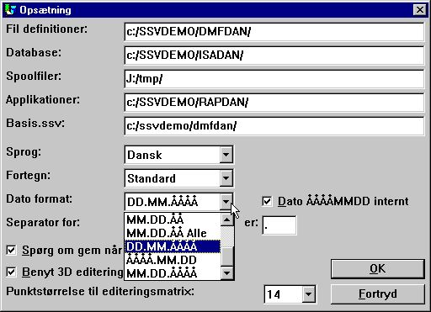

6. Opsætning

4.1.1. Dato udskrifts-format
Der er tilføjet mulighederne for udskrift af datoer som DD.MM.ÅÅÅÅ og som amerikansk dato MM.DD.ÅÅÅÅ.
0 = Ingen konvertering
1 = ,6, -> DD.MM.YY
2 = ,6, -> YY.MM.DD
3 = ,6, og ,8, -> DD.MM.YY, ,8,& -> DD.MM.YYYY
4 = ,6, og ,8, -> YY.MM.DD ,8,& -> YYYY.MM.DD
5 = ,6, -> MM.DD.YY
6 = ,6, og ,8, -> MM.DD.YY ,8,& -> MM.DD.YYYY
7 = ,6, -> DD.MM.YY, ,8, -> DD.MM.YYYY
8 = ,6, -> YY.MM.DD ,8, -> YYYY.MM.DD
9 = ,6, -> MM.DD.YY ,8, -> MM.DD.YYYY
.
Bemærk de nye muligheder som DD.MM.ÅÅ-Alle har mulighed for at overstyre felter med ,8, format også.
Et ,6, felt vil for pæn udskriftseditering blive behandlet som ,6,&' dvs. med foranstillede nuller og nulundertrykkelse.

4.1.2. Internt dato beregnings format
- VÆR FORSIGTIG MED AT AKTIVERE DENNE FACILITET -
.
Hvis et system lagrer datoer i det korte format ÅÅMMDD vil man være nødt til at tage højde for dette ved beregninger på datofelter i alle rapporter og IQ programmer.
Dette kan være gjort med beregninger på et ,6, felt #47 som:
IF 19000000+#47>#DD LET #99=1
.
Hvis man aktiverer ÅÅÅÅMMDD beregnings faciliteten vil alle korte datoer blive konverteret ved læsning (skrivning) af kartotekerne til det lange format ÅÅÅÅMMDD i år 19xx/20xx.
En sådan beregning må derfor ændres ved aktivering af ÅÅÅÅMMDD faciliteten til:
IF #47>#DD LET #99=1
.
Det er naturligvis at foretrække, at det er selve læsningen, der udfører al datokonvertering, men der bør udvises stor forsigtighed, når denne mulighed aktiveres på allerede kørende systemer.

4.2. Server og kartoteks opdatering
Bemærk at skrivning i kartoteker kræver server version 007.001 såfremt index nøgler skal konstrueres korrekt med korte datoer indgående i disse.

4.3. Dato sortering
Hvis man sorterer på et kort datofelt ,6, vil sorteringskartoteket blive opbygget med et ,8, felt i det lange format. Dette gælder også ved gruppetotaler på datofelter i rapportgeneratoren.
År 2000 sorteres også korrekt med SQL ORDER BY på et ,6, kort datofelt.

4.4. DOS datoer
DOS og lignende systemer vil returnere 100 for år 2000.
Et datofelt defineret som ,6, eller ,8, med værdi mellem 1.000.000 og 1.999.999 vil således blive antaget at være år 2000.

4.5. Opdateringer af dato funktionerne
Alle datofunktionerne er tested med år 2000.
Den indbyggede kalender for WORKD funktionen er udvidet til år 2010, man skal selv huske at udvide eventuelle individuelle tilpasninger i dennes tabel, såfremt man anvender arbejdsdage funktionen.

4.6. År 2001 problemet
Bemærk at FNY funktionen vil give et problem, hvis man konverterer DDMMÅÅ datoer:
FNY(31.03.98) = 1998.03.31 ok
FNY(31.03.00) = 2000.03.31 ok
FNY(31.03.01) = 2031.03.01 ÅÅMMDD vælges isteret for DDMMÅÅ
.

4.7. År 2005 problemet
I BASIC pakkede nøgler behandles den første pakkede byte som år 2000, når denne ikke er et ciffer. Der er kun mulighed for 5 sådanne bytes: blank,plus,komma,minus,punktum, hvorved kun årene 2000-2004 kan supporteres.

4.8. År 2010 problemet
I BASIC upakkede nøgler behandles den første byte som år 2000, når denne er et ?, hvilket giver mulighed for år 2000-2009.
TRIO vil desuden betragte ?@ABCDEF... som år 200x,201x,202x,...

4.9. År 2100 problemet
Når årtusindet tillægges en kort dato ÅÅMMDD, antages det at være år 2000 når ÅÅ er mindre end 50.
Når systemdatoen passerer år 2050 vil TRIO anvende samme regler blot for næste århundrede.

4.10. Dato indtastnings validering
Ved indtastning af en dato vil følgende regler blive anvendt i den angivne orden:
0. Input 0 -> 0
1. Input DD -> DD+MMÅÅÅÅ fra systemdatoen
2. Input DDMM -> DDMM+ÅÅÅÅ fra systemdatoen
3. Input DDMMÅÅ -> DDMMÅÅ+TT fra systemdatoen som ovenfor
4. Input DDMMÅÅÅÅ -> DDMMÅÅÅÅ, accepteres også i ,6, felter
5. Dato validering i henhold til opsætnings-parametrene
6. Hvis fejl, validering som: DDMMÅÅÅÅ, ÅÅÅÅMMDD og MMDDÅÅÅÅ
.

4.10.1. IQ selektion på dato input
Når man anvender transaktionsforespørgselers facilitet for selektion på datoer i IQ, vil den indtastede dato blive kørt gennem FNY funktionen for at sikre, at årstallet bliver korrekt påsat.

4.10.2. CHAIN funktionen, kamufleret dato indtastning
Når man anvender CHAIN for at starte en rapport, vil de datoer, der eventuelt angives hertil, blive opfattet og valideret som var disse indtastet helt normalt ved manuel start af rapporten.

5. Database drivere

Antallet af database drivere i TRIO stiger og udvider mulighederne for at blande eller konvertere til/fra mange platforme.

5.1. BASIC drivere
Den følgende liste viser tilrådighed stående BASIC drivere:

 | Type | TRIO driver | Andet programmel | Skrivning | Bits
 | XBasic-Unix | XBasic
 |  | CTRAS (Library) |  | Skrivning
 |  | CTRAS | CTRASX.DLL | Skrivning | Kun 16
 | XBasic-NT | X-Basic
 | Quattro | CTRAS | CTRASQ.DLL | Skrivning | Kun 16
 |  | Quattro (FTP) | SSQ |  | 32 Anbefales
 | X/Net | X/Net
 | Netbasic | Netbasic
 |  | CTRAS | CTRASQ.DLL (Netbasic) | Skrivning | Kun 16
 | Unibasic | Unibasic
 | Surfbasic | Unibasic
 | CX-Basic | Unibasic
 | OpenBasic | OpenBasic

5.2. NETBASIC med anvendelse af CTRAS funktionerne
For NETBASIC kan man få et CTRAS-lignende DLL fra Netbasic leverandøren, hvilket åbner mulighed for både læsning og skrivning af Netbasic filer.
Dette DLL skal anvendes, hvis man har Netbasic version 4.29 eller nyere, hvorimod man på version 4.28 eller tidligere kan anvende SW-Tools indbyggede Netbasic interface om ønsket.
Når man skal anvender dette DLL følges installationsvejledningen for CTRAS driveren, ligesom man skal rekvirere en CTRAS licens for TRIO.
Modsat Quattro/XBasic CTRAS driveren er mulighed for baglæns læsning af kartotekerne supporteret af Netbasic.

5.3. Quattro driveren med brug af CTRAS
Bemærk at CTRAS biblioteksfunktionerne for Quattro kun findes som 16 bits og vil så vidt vides ikke blive frigivet i 32 bit i nærmeste fremtid.
På grund af forskellige problemer med driveren vil der heller ikke blive frigivet en TRIO 16 bit server. Isteret kan Quattro FTP driveren anvendes sammen med TRIO 32 bit som beskrevet nedenfor.

5.4. Quattro driver med anvendelse af 32 Bit FTP
Et alternativ til den ret langsomme CTRAS driver er nu tilstede for Quattro brugerne med netværk installeret og herved SSQ FTP serveren aktiv.
Denne driver anvender FTP til at hente hele kartoteker over på een gang fra Quattroen, hvilket er betydeligt hurtigere end læsning af enkelte records. Herefter kører TRIO lokalt på klient-PC'en med læsning af kartotekerne i Quattro-format. Af hensyn til lange filnavne tilråder vi, at TRIO 32 bit versionen anvendes, idet der elles kan opstå problemer, når Quattro filnavne tvinges ned til xxxxxxxx.xxx af 16 bit versionen.
Kartotekerne overføres, når disse åbnes af en rapport/IQ program eller anvendes i en ODBC forespørgsel, med en parameter kan man indstille, om dette skal ske hver gang, een gang i timen, een gang om dagen eller som ønsket.

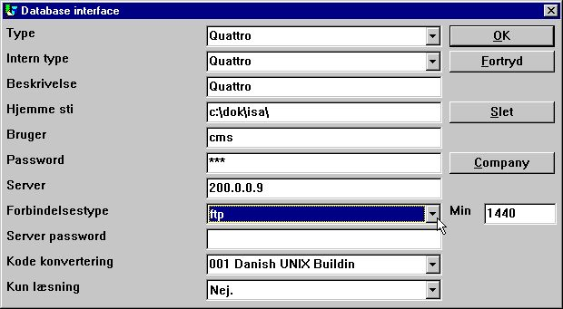

7. Installation af Quattro driveren med FTP
Når man aktiverer forbindelsestypen som FTP, kan man indtaste feltet MIN som det antal minutter, filen må være gammel, før der skal ske en ny overførsel.
Ovenfor er angivet 1440 = 24 * 60 minutter. Herved opdateres kartotekerne een gang om dagen første gang disse anvendes.
Hvis MIN blot er blank eller 0 overføres een gang i timen.

5.4.1. Offline kørsel med Quattro kartotekerne
Hvis MIN sættes til -1 overføres kartotekerne aldrig, man vil altså fortsætte med at køre på de kartoteker, der een gang er overført fra Quattroen.
Hvis en fil ikke kan overføres på grund af forbindelsen ikke er tilgængelig, gives en fejlmeddelelse. Hvis der tidligere er overført et kartotek til den lokale PC, vil programmet herefter køre videre med anvendelse af disse data uden ny overførsel.
Man kan ligeledes overføre filer manuelt til PC'en fra et Quattro system ved hjælp af FTP (se denne) eller bånd. TRIO Quattro driveren arbejder med en præcis binær kopi af Quattro filerne, inklusive headerblokken.

5.4.2. Kartoteks-definitioner
Der er ikke implementeret en direkte import af Quattro fildefinitionerne via Quattro driveren, disse må overføres på anden måde.

5.4.3. XBasic og andre drivere med anvendelse af 32 Bit FTP
I praksis kan man anvende enhver af de indbyggede drivere til at overføre kartoteker med FTP og herefter køre lokalt på disse. For eksempel kan XBASIC på et RM system installeres som:

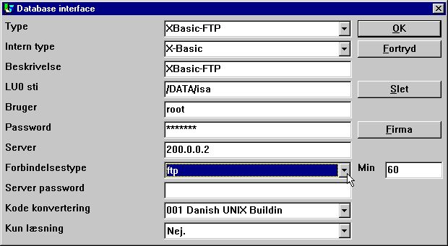

8. Installation af XBasic med anvendelse af FTP
Der vil dog kun være en path til rådighed, hvilket betyder, at den lokale path på PC'en kommer til at svare til den, der anvendes på serveren. Denne lokale path vil blive oprettet, såfremt den ikke findes i forvejen.
Det kan forøvrigt bemærkes, at XBasic driverne, herunder også CTRAS-biblioteksfunktionerne med skrivning, kan anvendes på en UNIX maskine også selv om XBASIC selv ikke er installeret.

5.5. GLOBAL 3000 Speedbase og Global 2000 ISAM/DMAM
TRIO supporterer nu disse systemer. Interesserede brugere kan bestille en selvstændig installationsmanual herfor.

5.6. NAVISION Financials
32 bit versionen af TRIO samt ODBC driveren supporterer Navision Financials pakken ved brug af C/Front modulet, der skal være til stede på kundesystemet. Både læsning og skrivning er implementeret, C/Front version 1.2 eller nyere er supporteret.

5.6.1. Installation af Navision Financials og C/Front
Navision Financials og C/Front installeres for eksempel i e:\fin, bemærk at PATH environtment variablen skal inkluderer dette directory og maskinen skal genstartes efter at PATH er ændret.

5.6.2. Installation og konfiguration af Navision Financials driveren
Følg vejledningen for installation af en ny ODBC driver i TRIO. Vælg driveren 'Navision Financials'.
Herefter vælges funktionen 'Database interface' med type 'Navision Financials', hvor følgende opsætning vil svare til det ovenfor nævnte system:

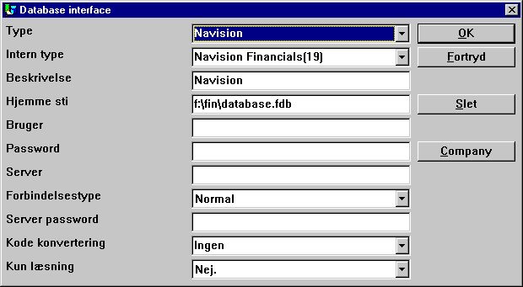

9. Eksempel på opsætning af Navision Financials driveren
Hvis der anvendes C/Front med TCP/NETB server forbindelse skal felter 'Server' sættes til 'server,type', hvor 'server' er server navnet og 'type' er 'tcp' eller 'netb'.

5.6.3. Import af tabeldefinitioner
Fra menuen 'Fil' - 'Import ODBC definitioner' vælges driveren 'Navision Financials' for at importere alle eller udvalgte tabeldefinitioner.

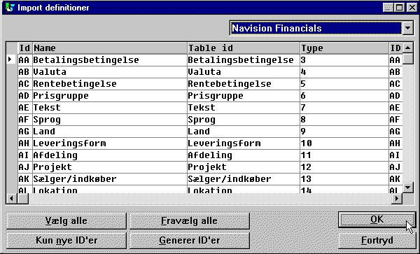

10. Import af alle eller udvalgte Navision tabeldefinitioner

5.7. CONCORDE C5/XAL
Concorde C5/XAL driveren findes som både 16 og 32 bit for læsning alene til TRIO samt ODBC driveren.

5.7.1. Export af fildefinitionerne fra Concorde
Hvis Concorde er installeret i for eksempel directory e:\concorde skal alle fildefinitioner først eksporteres herfra til en .DBD tekstfil.
Denne Export foretages ved at logge ind i Concorde som 'supervisor' og vælge menuen 'Generel' - 'Ændringer' - 'Udviklingsmenu' og herfra 'Export' - 'DBD' - 'Alle + Enum'. Den eksporterede fil gemmes herved i samme directory, som Concorde er installeret i, dvs. e:\concorde.

5.7.2. Installation og konfiguration af Concorde driveren
Følg vejledningen for installation af en ny ODBC driver i TRIO. Vælg driveren 'Concorde C4' eller 'Concorde C5/XAL'.
I funktionen 'Database-interface' vælges den installerede Concorde driver, hvor følgende opsætning vil svare til det ovenfor nævnte system:

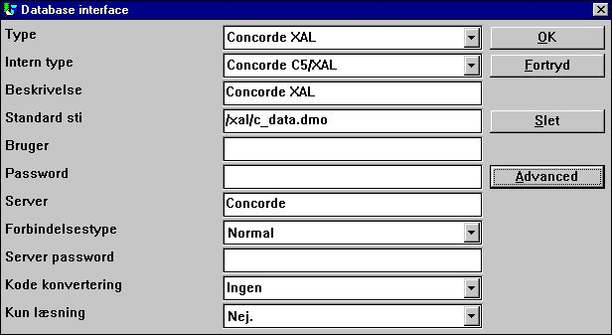

11. Eksempel på opsætning af Concorde driveren

5.7.3. Import af tabeldefinitioner
Fra menuen 'Fil' - 'Import ODBC definitioner' vælges driveren 'Concorde' for at importere alle tabeldefinitioner.
Der kræves et brugernavn (password) herfor. Dette er 'BASIC'.
Når brugernavnet er indtastet importeres samtlige tabeldefinitioner, dvs. der kan ikke vælges enkelte filer med denne driver, men man kan naturligvis slette overflødige definitioner efter importen er gennemført.

5.8. BTrieve version 5.10 og 6.15
BTrieve filer kan læses direkte uden brug af en BTrieve ODBC driver. Dette vil give en betydelig bedre performance når der arbejdes med TRIO.

5.8.1. Installation og konfiguration af Btrieve driveren
Følg vejledningen for installation af en ny ODBC driver i TRIO. Vælg driveren 'BTrieve'.
I funktionen 'Database-interface' vælges den installerede BTrieve driver, hvor følgende opsætning kan anvendes såfremt BTrieve kartotekerne er placeret under e:\btrieve

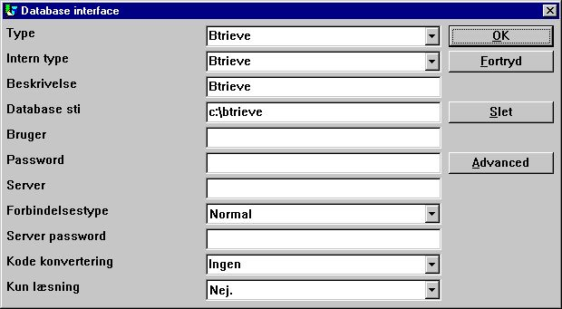

12. Eksempet på opsætning af BTrieve driveren

5.8.1.1. Avancerede indstillinger
BTrieve driveren har parametre til indstilling af, hvordan filerne skal åbnes samt hvordan kartoteksnavnene skal dannes:

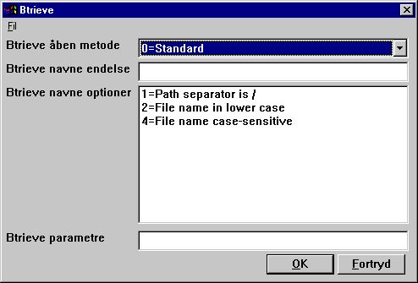

13. Avancerede indstillinger for Btrieve driveren

5.8.1.1.1. Åben metode
Åben metode kan være en af følgende:
- Standard
- Exclusive
- Single Engine File Sharing (kun version 6.15)
- Multi Engine File Sharing (kun version 6.15)
.
Som standard åbner TRIO en BTrievefil som read-only medmindre der er angivet opdatering på en rapport eller der er tale om et DATAMASTER program.
Når åben metode er Exclusive kan ingen andre programmer få tilgang til filen samtidig.
Åbningsmetoderne Single og Multi Engine File Sharing er til brug for BTrieve version 6.15 alene. Se BTrieve håndbogen for yderligere beskrivelse af disse.

5.8.1.1.2. Navne endelse
Endelsen for en BTrieve fil blev altid sat til .DAT i TRIO version <= 006.008. BTrieve filer kan imidlertid have andre endelser end .DAT, hvorfor denne kan angives her.

5.8.1.1.3. Navne optioner
Dette felt bestemmer, hvordan filnavnet genereres i TRIO for en BTrieve fil. Herved kan den normale placering af filerne overstyres. Hvis vi antager, at BTrieve driveren er installeret med database sti:
c:/btrieve/database
og en fil defineres med navnet
kunder
og endelsen er sat som
dat
og filen fysisk findes som
c:/btrieve/database/kunder.dat
Da BTrieve IKKE tillader brug af / i database stien vil standard i TRIO være at erstatte alle / med \, hvorved filnavnet bliver
c:\btrieve\database\kunder.dat
Såfremt fremtidige BTrieve versioner eller BTrieve på andre operativsystemer skulle kunne supportere dette, kan en anden standard angives her.

5.8.1.1.4. Parametre
Når BTrieve 5.10 aktiveres er det nødvendigt at angive nogen startparametre herfor. Disse er som standard sat til:
/m:48 /b:16 /f:20 /l:20 /p:4096
.
Se BTrieve 5.10 håndbogen for beskrivelse af disse parametre. Feltet er uden betydning, når der anvendes BTrieve version 6.15 eller nyere.

5.9. ODBC drivere - Applikationstype
Applikationstypen kan anvendes til styring af, hvordan TRIO arbejder med en ODBC driver, idet der er forskel på SQL sproget afhængig af den leverandør, der har skrevet ODBC-driveren.
Bemærk at flere typer kan anvendes samtidig ved at addere værdierne herfor.

5.9.1. Type 1 - Support af Informix Database tabel låsning
Informix ODBC driver vil som standard eksklusivt låse enhver tabel, der åbnes af en applikation, hvorved kun eet program kan anvende tabellen på et givet tidspunkt.
Som beskrevet i Informix database dokumentation skal SQL kommandoen 'set isolation to dirty read' udføres for at overkomme dette problem, hvilket gøres, såfremt applikationstypen sættes til 1.

5.9.2. Type 4 - Udfør altid ORDER BY
Da ikke alle ODBC drivere overholder Microsofts standard kan der ved kørsel med nogen drivere komme fejl som ORDER BY mangler for en tabel.
Er TRIO rapport, der anvender felter fra kunde tabellen, hvor kundenummeret er den primære nøgle, vil for eksempel generere:
SELECT kundenr,navn,adresse FROM kunde_tabel
Hvis man aktiverer applikationstype 4 dannes genereres istedet:
SELECT kundenr,,navn,adresse FROM kunde_tabel ORDER BY kundenr
.

5.9.3. Type 4096 - Tekstfelter må ikke være NULL
Da nogen ODBC drivere / SQL databaser ikke supporterer tekstfelter uden indhold, dvs. "", må TRIO for sådanne vide, at samtlige tekstfelter skal udfyldes.
Denne applikationstype vil automatisk sætte paktype 1048 på alle tekstfelter, hvorved et tomt tekstfelt sættes til en blank.

5.9.4. Type 8192 - ODBC Drivere der kun tillader een åben tabel af gangen
Da nogen ODBC drivere / SQL databaser kun tillader een åben tabel af gangen, hvor TRIO forsøger at optimere tilgangen ved at åbne alle anvendte tabeller på een gang, kan det være nødvendigt at sætte denne type.
Herved vil TRIO oprette en ny forbindelse til ODBC driveren for hver tabel. Bemærk at hvis ODBC driveren kræver password for at oprette en ny forbindelse, skal dette indtastes for hver tabel, medmindre man har angivet brugernavn og password for ODBC driveren i TRIO database interface opsætningen.

5.10. ISAM database driver - Applikationstype
Applikationstypen kan også anvendes for styring af ISAM firmaopsætning:

5.10.1. Type 2 - Support af SAMSON systemet
SAMSON systemet er et bogføringssystem til DOS/Windows og Unix, der anvender C-Isam som database, hvor firmanummer lagres som første del af alle index i kartotekerne. TRIO supporterer dette når applikationstype 2 aktiveres.

5.11. SSV database driveren
SSV driveren for Semikolon Separerede Tekstfiler er i TRIO (007.001) komplet gennemarbejdet og optimeret med hensyn til hastighed samt kompatibilitet af indexnøgle strukturen. Ligeledes er komprimerede filer nu supporteret.
Normalt er angivelse af parametre ved installation af SSV driveren ikke nødvendig. Om ønsket giver knappen 'avanceret' følgende muligheder:

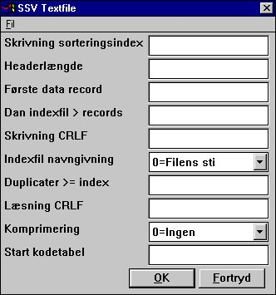

14. Avanceret opsætning af SSV driveren
Bemærk at der fremkommer flydende hjælp for felterne når musemarkøren bevæges hen over ledeteksten for disse.

5.11.1. Skrivning sorteringsindex
Bestemmer sorteringsordenen ved skrivning af kartoteket.
0 = Ingen sortering, recordnumre (linienumre) bevares
>0 = Sortering af kartoteket ifølge dette index
.

5.11.2. Headerlængde
Anvendes kun af SSV driveren, angiver den første anvendte data byte i filen.

5.11.3. Første data record
Første data record, der anvendes i filen. Records med lavere nummer ignoreres.
Den første virkelige data position i filen beregnes som: Headerlængde + Første data record * Recordlængde
For SSV filer hvor records svarer til tekstlinier, angiver den første data record den første linie, der skal anvendes. Standardværdien herfor er 1, hvorved første linie ignoreres. Indsæt 0 hvis første linie skal medtages i en SSV-fil. Feltet kan angives som:
512 Decimalt
0x200 Hexadecimalt
*8,B16P1006*2
.
hvor den sidste linie angiver, at et felt med formatet 8, skal læses fra filen på byte position 16 og udpakkes ifølge paktype 1006, herefter ganges med 2 og resultatet anvendes her.

5.11.4. Dan indexfil > records
Store SSV filer kan kræve nogen sorteringstid hver gang filen åbnes og et index anvendes.
Denne parameter definerer, at for filer med mere end X records skal der gemmes en ekstern indexfil som om muligt genanvendes ved næste åbning af filen.
Som standard opbygges en sådan fil hvis kartoteket har mere end 10000 records.
Sådanne indexfiler kan placeres på TMP stien eller sammen med kartoteket selv afhængig af navneparameteren herfor, se denne.

5.11.5. Skrivning CRLF
En SSV fil vil normalt blive skrevet med samme CRLF karakterer, som den oprindeligt blev læst med. For en ny fil anvendes LF = 0x0a. Man kan fastsætte en bestemt crlf for skrivning hexadecimalt her som:
0x0a = LF alene
0x0d = CR alene
0x0a0d = LF+CR
0x0d0a = CR+LF
.

5.11.6. Indexfil navngivning
Hvis en indexfil skal opbygges for er stor SSV fil bestemmes placeringen baseret på denne parameter:
0 = Filstien/Filnavnet.Xnn
1 = TMP/Filnavnet.Xnn
.

5.11.7. Duplikater >= index
Normalt vil flere ens værdier (duplikater) af en nøgle ikke være tilladt.
Hvis man definerer et søgenøgleindex må man normalt selv adskille ens nøgler ved at lade for eksempel recordnummeret NP indgå sidst i nøgledefinitionen.
Man kan her angive, at alle indexnumre over en vis værdi automatisk skal have tilladt duplikater.
Når en SSV fil indlæses vil duplikater altid være mulige i alle index, idet filen kan være opbygget med andre programmer uden check herfor.

5.11.8. Læsning CRLF
Når en SSV fil læses vil CRLF sekvensen normalt blive detekteret automatisk og eventuelt senere også anvendt ved skrivning. Man kan fastsætte en bestemt crlf for læsning hexadecimalt her, se ovenfor.

5.11.9. Komprimering
Med 1 kan filen være komprimeret ifølge LZ standarden i Windows med programmerne COMPRESS / EXPAND, således at der spares plads.
Anvendes 1 checkes automatisk om filen er komprimeret og læsning sker uden at brugeren opdager om dette er tilfældet eller ej. Skrivning vil dog altid ske uden komprimering, man må således selv manuelt komprimere filerne.
0 = Ingen komprimering, herved læses filen hurtigst muligt.
1 = Kan være komprimeret
.

5.11.10. Start kodetabel
Den normale kodetabel angivet for driveren anvendes ved konvertering af de enkelte tekstfelter i filen.
Ved at angive en kodetabel her kan man konvertere HELE filen lige efter læsning (eller lige før skrivning), hvorved man har mulighed for at konvertere feltadskillelsestegnet (semikolon) og nylinie crlf også.

5.12. Extendede SSV driver
Den extendede SSV driver har ekstra parametre for hver defineret fil, hvor man kan justere ikke alene hele driveren, men også hver fil. Herved kan ikke alene tekstfiler, men også mange andre datafiler tilgribes med SSV driveren.
Selv komplekse filstrukturer som fast recordlængde X-Basic indexed filer kan defineres, naturligvis kun for direkte tilgang udenom indexdelen. Man må dog være opmærksom på, at opsætning for sådanne filer kræver dybdegående kendskab til detaljerne i den pågældende filstruktur.
AVANCERET knappen kan anvendes til at sætte parametre for alle driverens filer, for hver fil fremkommer desuden en PARAMETER knap, der kan indstilles særskilt.

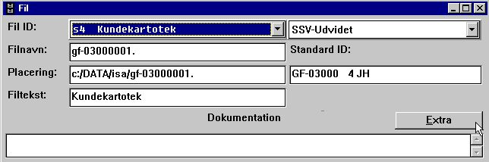

15. PARAMETER knappen for hver enkelt fil.

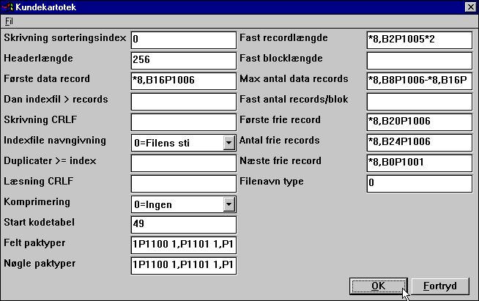

16. ADVANCEREDE PARAMETRE for extended SSV driver definerende en X/Net fil

5.12.1. Fast recordlængde
Udfyldes dette felt ændres SSV filen fra variabel til fast recordlængde, hvorved den udvidede SSV driver kan læse mange forskellige filtyper. Feltet kan angives som:
*8,B2P1005*2
.
hvorved et felt med formatet 8, læses fra filen på byte position 2 og udpakkes ifølge paktype 1005, herefter ganges med 2 og anvendes her.

5.12.2. Fast bloklængde
Sammen med en fast recordlængde kan angives en bloklængde, hvorved et antal records samles i en blok, hvori der eventuelt kan være spildplads til sidst. Bloklængden kan angives direkte eller som et antal records/blok. Feltet kan angives som:
*8,B2P1005*2
.
hvorved et felt med formatet 8, læses fra filen på byte position 2 og udpakkes ifølge paktype 1005, herefter ganges med 2 og anvendes her.

5.12.2.1. Max antal data records
En SSV fil kan begrænses til kun at anvende en bestemt antal records fra et større kartotek, database eller diskareal. Feltet kan angives som:
*8,B8P1006-*8,B16P1006
.
hvorved to felter med formaterne 8, læses fra filen på byte position 8 og 16 og udpakkes ifølge paktype 1006, subtraheres og anvendes her.

5.12.3. Fast antal records/blok
Sammen med en fast recordlængde kan angives en bloklængde, hvorved et antal records samles i en blok, hvori der eventuelt kan være spildplads til sidst. Bloklængden kan angives direkte eller som et antal records/blok.

5.12.4. Første frie record
En første fri data record kan angives til SSV driveren, således at denne kan udelade læsning af alle frie datarecords ifølge en fri recordliste. Feltet kan angives som:
*8,B20P1006
.
hvorved et felt med formatet 8, læses fra filen på byte position 20 og udpakkes ifølge paktype 1006 og anvendes her.

5.12.5. Antal frie records
Et antal frie data record kan angives til SSV driveren, således at denne kan udelade læsning af alle frie datarecords ifølge en fri recordliste. Feltet kan angives som:
*8,B24P1006
.
hvorved et felt med formatet 8, læses fra filen på byte position 24 og udpakkes ifølge paktype 1006 og anvendes her.

5.12.6. Næste frie record
En fri recordliste kan defineres, hvor hver frie datarecord peger på den næste, således at SSV driveren kan undlade læsning af alle frie records ved at følge denne liste. Feltet kan angives som:
*8,B0P1001
.
hvorved et felt med formatet 8, læses fra den aktuelle record på byte position 0 og udpakkes ifølge paktype 1001 og anvendes som pointer til næste frie record.

5.12.7. Filnavn type
Reserveret for fremtidig brug, lad feltet stå blankt.
Bestemmer hvilken database driver, der skal generere filnavnet og muligt levere andre parametre til brug for SSV driveren.

5.12.8. Felt paktyper
Kan kun anvendes for filer med fast recordlængde, idet en normal SSV fil altid anvender SSV pakning.
Paktyperne kan angives direkte på felterne som fx. P1013, eller kan standard angiver her for hver felttype, adskilt af en blank.
1P1100 1,P1101 1,P1102 1,P1103 1,P1104 1,P1105 1,P1106 1,P1107
.
giver den normale BASIC pakning af tekst, 1 ord, 2 ord, ..., Call 60 mv.
De første 6 angiver felttype 0-5 efterfulgt af P0-9

5.12.9. Nøgle paktyper
Som felt paktyperne, men anvendes for felter i indexnøglen.
En normal SSV fil anvender altid LDCHAR/CALL60 når et felt indgår i en nøgle.

6. Udskrivning

6.1. Skærmprinter udvidelser
Skærmprinterens kan nu aktiveres flere gange i TRIO ved at aktivere markeringen for skærmprinter på en tom printerlinie i opsætningsdialogen.

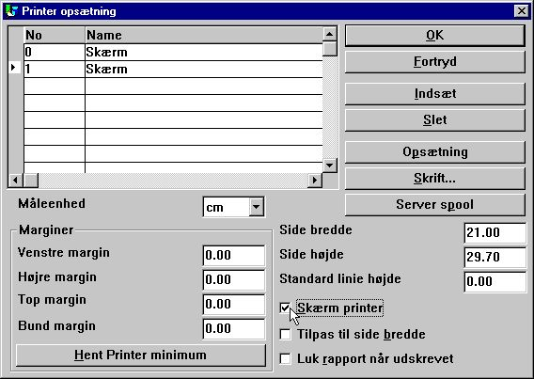

17. Indsættelse af ekstra skærmprinter
Forskellige skærmprintere kan defineres med hver sin sidestørrelse samt også, som vist nedenfor, anvendes i forbindelse med Multi Output Format til tekstfiler, HTML samt RTF.

6.1.1. Lagring af et skærmprint i en fil
I skærmprinterens filmenu finder man en mulighed for at gemme et skærmprint fra en fil og senere genkalde dette.

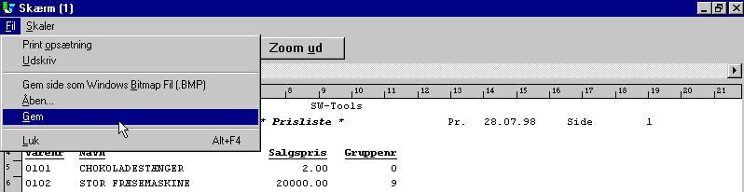

18. Lagring af et skærmprint i en fil
Man skal dog være opmærksom på, at specialfelter såsom grafer og OLE objekter ikke inkluderes i det gemte print.

6.1.1.1. SCRPRT funktion for IQ print visning
SCRPRT("filnavn") funktionen kan anvendes i IQ til at vise et sådant gemt print.

6.2. Multi Output Format printere
TRIO har nu en række printere, som generelt aktiveres oprindeligt som skærmprintere, og herefter med opsætningen defineres med specielle parametre for udskriften.

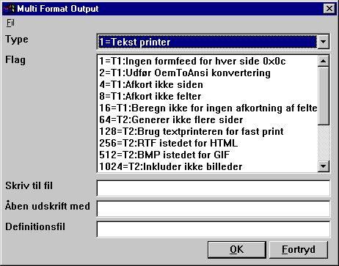

19. Opsætning af en skærmprinter for Multi Output Format
Parametrene for Multi Output Format printerne beskrives selvstændigt nedenfor for de enkelte printertyper. Een eller flere parametre kan vælges for en printer. Bemærk at hardcopy af et skærmbillede ikke er mulig på en sådan specialprinter, idet en hardcopy altid går til Windows standard printeren.

6.2.1. Printer type
Printer typen kan være en af følgende:
1 - Tekst
2 - HTML
3 - RTF
4 - TXT
5 - SSV
.
Printer udskrifts-definitionen lagres i myprt999.ini, hvoraf der er oprettet følgende ved installationen af TRIO:
Type 2 - myprt002.ini
Type 3 - myprt003.ini
Type 4 - myprt004.ini
Type 5 - myprt005.ini
.
Om ønsket kan man tilrette disse definitionsfiler ved at kopiere den respektive type til en selvstændig fil, for eksempel med navnet:
myhtml.ini
.
tilrette denne og definere en printer, der anvender ens egen definitioner istedet.

6.3. Tekst printer, Printertype 1
Da Windows standard Generic Tekst Printer har visse begrænsninger og ikke producerer et særligt godt resultat til viderebearbejdning, har TRIO sin egen tekstprinter. Udskriften vil blive gemt i een fil, hvor siderne adskilles med en nyside karakter (hexadecimalt 0x0c). Printeren vil selv beregne bredden på felterne i layoutet, således at der dannes en udskrift uden overlappende felter.

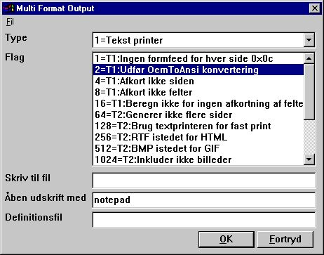

20. Eksempel på opsætning af en TEKST printer, hvor udskriften vises med notepad

6.3.1. Flag
For hver printertype kan aktiveres en række flag, Flagene markeret med:
T1 : xxxx
anvendes af denne printertype. Ingen T2 flag kan anvendes her.

Som standard vil der blive dannet en form feed efter hver udskrevet side. Aktiveres dette flag udelades denne.

TRIO vil normalt anvende OEM format, hvilket er standardformatet for MS-Dos, og tekstfilerne kan viderearbejdes med for eksempel DOS EDIT. Hvis man derimod skal anvende et Windows program skal dette flag aktiveres for at æøå skal blive vist rigtigt af for eksempel programmerne notepad, wordpad og word.

Tekstprinteren genererer en side med X kolonner og Y linier, hvorefter denne side reduceres mest muligt før den gemmes ved at fjerne overflødige blanke, således at der anvendes mindst mulig diskplads. Denne reduktion kan undertrykkes ved at aktivere dette flag.

TRIO vil normalt altid afkorte felterne, således at disse er inden for den i layoutet definerede box. Ved at sætte dette flag kan man gennemtvinge en fuld udskrift af felterne uden hensyn til den definerede brede. Se også flag 16 nedenfor.

TRIO vil normalt altid afkorte felterne, således at disse er inden for den i layoutet definerede box. Dog vil tekstprinteren altid forsøge at udvide feltboxen såfremt der er fri plads hertil, således at mest muligt af feltet udskrives. Aktiveres dette flag forbliver boxbredden for felterne fast.

6.4. HTML printer, Printertype 2
HTML (Hyper Text Markup Language) printeren kan anvendes til at producere output til internet/intranet systemer, dvs. en fil herfra kan anvendes direkte i en internet/intranet browser såsom Netscape, Explorer eller lignende.
Outputtet kan ligeledes sendes som vedhæftet fil på en E-Mail, hvorved modtageren kan se udskriften direkte i dennes browserprogram.
Da HTML sproget ikke supporterer præcise skærmpositioner kan printeren anvendes på to forskellige måder:

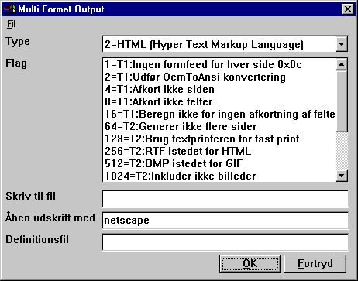

21. Eksempel på opsætning af HTML printeren til visning i Netscape

6.4.1. HTML udskrift af normale rapporter
En normal rapport vil blive konverteret til en HTML tabel, hvor hver felt modsvares af en kolonne i denne tabel.
Subtotaler samt gruppetotaler indsættes ligeledes heri.
Eventuelle billedefelter, OLE objekter og grafer på udskriften vil blive konverteret til standard billedeformatet GIF (Graphical Interchange Format), der normalt anvendes i forbindelse med HTML.

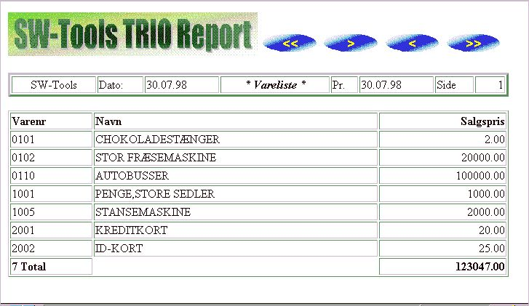

22. Eksempel på HTML output af en standard rapport vist med Netscape

6.4.2. HTML udskrifter af ikke-standard rapporter
Se også beskrivelsen af flag 128 og 2.

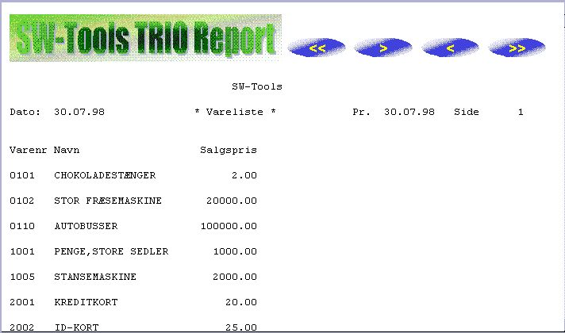

23. Eksempel på HTML output af en ikke-standard rapport vist med Netscape

6.4.3. Baggrund, logo og browse knapper
Når man udskriver en rapport på en HTML printer anvendes definitionsfilen myprt002.ini. Denne indholder et antal referencer til standard logo samt billeder for browse-knapperne. Disse filer er findes i TRIO directoriet som GIF billeder:
htm-bkgn.gif - Baggrund
htm-logo.gif - Logo
htm-frst.gif - Knap for første side
htm-next.gif - Knap for næste side
htm-prev.gif - Knap for forrige side
htm-last.gif - Knap for sidste side

6.5. RTF printer, Printertype 3
RTF (Rich Text Format) printeren producerer et output på samme måde som HTML printeren, dette output kan inkluderes i for eksempel et Microsoft Word dokument.
Den eneste forskel på en RTF og en HTML printer er definitionsfilen, som er myprt002.ini, se i øvrigt under HTML printeren.

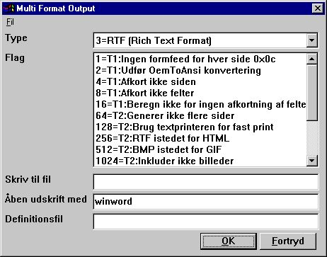

24. Eksempel på opsætning af RTF printer til visning med Microsoft Word

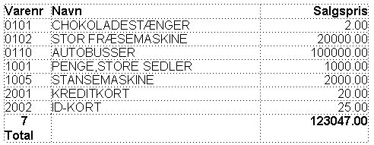

25. Eksempel på RTF output vist med Microsoft Word

6.6. TXT printer, Printertype 4
TXT printeren svarer til type 1 TEXT printeren, men vil som standard generere een tekstfil pr.side, hvorimod type 1 genererer en fil med alle sider.

6.7. SSV printer, Printertype 5
SSV (Semikolon Separeret fil) printeren kan kun anvendes for output fra standard rapporter, se også under HTML printeren.
Hver felt i rapportens layout vil komme til at svare til et felt i den dannede SSV fil, hvor felterne adskilles af et semikolon.
Hvis man for eksempel definerer en rapport på varekartoteket med nummer, navn og salgspris med standard rapport overskrifter, fås et fil som:
Firmanavn;Dato;07.06.98;......
Varenr;Navn;Pris
0101;aaa;123.45
0102;bbb;4.567.89
2 Gruppe 01;4.691.34
...
Bemærk at såfremt der forekommer semikolon i selve varenavnet vil disse også blive udskrevet i tekstfilen.

6.8. Flag for printer type 2 - 5
For hver printertype kan aktiveres en række flag, Flagene markeret med:
T2 : xxxx
anvendes af disse printertyper. T1 flagene kan kun anvendes for printertype 4 eller såfremt flag 128 aktiveres.

Printeren vil genererer en selvstændig fil for hver side med filnavne som:
xxxxx999.yyy
.
hvor 999 er sidenummeret. Ønsker man at samle siderne i en enkelt fil aktiveres flag 64, hvorved kun een fil dannes med navnet:
xxxxxxxx.yyy
.
Bemærk at hvis man anvender TRIO 16 bit version er filnavnet begrænset til 8 karakterer xxx plus 3 karakterer yyy, dvs. kun 5 kan anvendes da 3 er reserveret til sidenummer.

Hvis man har en rapport, der ikke direkte kan opstilles som en tabel, kan flag 128 aktiveres.
Når dette flag aktiveres dannes printet ikke som en tabel men som en simpel tekst med en fast skriftstørrelse (font).
Når dette flag er aktivt vil specialobjekter som billeder, OLE objekter og grafer ikke blive medtaget i printet.

Ved udskrift i HTML format anvendes normalt GIF filer for billeder, hvorimod der anvendes BMP billeder for RTF printeren.
Ønsker man at danne BMP billeder for HTML printeren også aktiveres flag 512.

Ved hjælp af disse flag kan man styre, hvor meget output, der skal produceres fra SSV printeren, idet hver af ovenstående linietyper kan undertrykkes. Ønskes for eksempel kun dannet output af totalerne fra en rapport aktiveres flagene 1024, 8192, 16384 og 65536, hvorved eksempler fra SSV printeren ovenfor vil blive reduceret til:
2 Gruppe 01;4.691.34

6.8.1. Skriv til fil
Dette filnavn kan indeholde en sti og filnavn for outputfilen. Hvis man anvender TRIO 16 bit versionen kan navnet ikke overstige 8+3 karakterer. Syntaksen for filnavnet er:
[<disk>:][<sti>]<filnavn>.<endelse>
.
Som standard anvendes samme disk og sti, som TRIO programmerne startes fra.
Standard filnavnet vil være swxxxyyy, hvor xxx og yyy sættes ifølge printerflagene:
00 = htm
04 = rtf
32 = ssv
64 = txt
.
hvorved standardnavnet uden nogen flag aktiveret vil være:
swhtm.htm
.
Ved udskrift til flere filer skal der være plads i filnavnet til at holde sidenummeret, idet for eksempel side 5 navngives som:
swhtm005.htm
.
Et eksempel på et filnavn kunne være:
c:\webfiles\swrap.htm
.

6.8.2. Åben udskrift med
Dette felt bestemmer, hvilket program, der skal anvendes til visning af udskriften.
Såfremt man danner et HTML print og har Netscape browser installeret i c:\programs kan man her angive:
c:\programs\netscape.exe <filnavn>
.
Eksempler på programmer til visning af de forskellige printtyper kan være:
HTML: Netscape eller iexplore.exe
RTF: wordpad.exe eller winword.exe
TXT: wordpad.exe eller notepad.exe
.
Bemærk at det kan være nødvendigt at angive den fulde sti til programmet og ikke kun programnavnet.

6.8.3. Definitionsfil
Standard definitionsfilen for printertype 2 er:
myprthtm.ini for HTML output (Flag 00)
myprtrtf.ini for RTF output (Flag 04)
myprtssv.ini for SSV output (Flag 32)
myprttxt.ini for TEXT output (Flag 64)
.
Man kan danne egne definitionsfiler ved at kopiere standarden og tilrette kopien, hvorefter man angiver sit eget filnavn her.

6.9. Udskrift af labels
Subfunktionen PRINT() kan anvendes til udskrift af labels på en særdeles let måde. Syntaksen herfor er:
PRINT(LAB=retning, kolonner, rækker, bredde, højde, antal)
.
Retningen bestemmer, hvordan labels dannes på arket. Værdierne er:
0 - Ingen labels
1 - Fra venstre til højre
2 - Fra top til bund
.
Kolonner gange rækker er det aktuelle antal labels på arket.
Bredden og højden af en label på arket kan angives i centimeter eller tommer med:
7cm svarende til 7 centimeter
2in svarende til 2 tommer
.
Endelig kan antallet af kopier af den enkelte label kontrolleres med den sidste parameter.
Et eksempel på PRINT(LAB=...) funktionen kan være:
PRINT(LAB=1,3,7,7cm,7cm,2)
.
hvorved der udskrives labels fra venstre til højre på et ark med 21 labels, 3 på hver række og med 7 rækker, hver label med målet 7*7 centimeter. Hver label udskrives 2 gange.

6.9.1. Anvendelse af PRINT(LAB= i RAPGEN
Et enkelt eksempel på en label rapport kan dannes ved at definere en rapport som et brev, hvor hovedkartoteket er kundekartoteket såfremt man ønsker at udskrive adresselabels.
På layoutsiden for brevet defineres kun een label, nemlig i den øverste venstre del af layoutet.
Desuden sættes 'Side layout' - 'Kontrol', som normalt for et brev angiver at alle linier skal udskrives med :1,1-99, til 1-x, hvor x er antallet af linier for een label.
Endelig indføjes beregningslinierne på rapporten:
FØRST
PRINT(LAB=1,3,7,7cm,7cm,2)
.
Husk at PRINT(LAB=...) skal placeres FØRST sektionen, idet label tælleren ellers vil nulstillet for hver record, der læses fra hovedkartoteket.

6.10. RAPGEN start parametre
RAPGEN kan vælges fra Windows ikonen med følgende parameter:
RAPWIN -m Dialog skærmbilledet åbnes altid når rapport starter

7. Beregninger

Beregningerne i IQ og RAPGEN er udvidet med DIALOG funktionen der også fungerer som en udvidet hjælpe wizard (troldmand):

7.1. Wizard funktions hjælp
Man skal først udvælge en beregningslinie med et funktionskald, hvorefter man vælger wizarden fra EDIT menuen eller blot ved at trykke CTRL.Q.

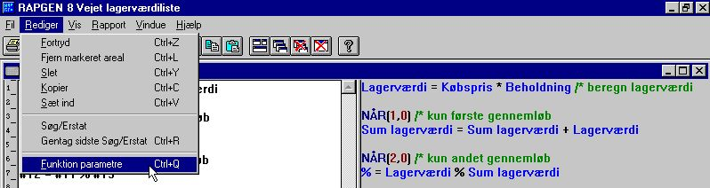

26. Aktivering af funktions wizarden
Wizarden finder nu det funktionsnavn, der står nærmest på linien, og opstiller en input dialog ud fra hjælpemanualen for funktionen.

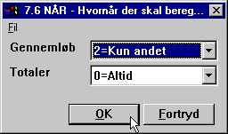

27. Funktions wizard for NÅR kommandoen
Herved får man funktionens parametre vist i klar tekst og man kan eventuelt blot vælge mellem de mulige værdier.
Hvis man bevæger musemarkøren over feltnavnene i dialogen vises manualen for den pågældende funktion som flydende hjælp.
Såfremt man skal indtaste en ny beregningslinie kan man nøjes med blot at indtaste det ønskede funktionsnavn, for eksempel READ, og herefter trykke CTRL.Q.

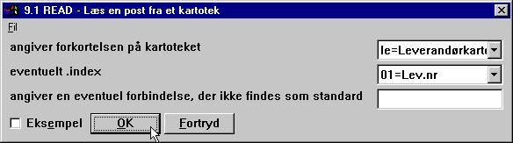

28. Funktions wizard for READ
Wizarden henter ligeledes oplysninger fra Data-Dictionariet, hvorved det er muligt at vælge filer og index ud fra listbox med disse.
Hvis man afkrydser EKSEMPEL markeringen henter wizarden eksempelet fra brugermanualen over i programmet, her er man naturligvis nød til at tilpasse feltnumre med mere til ens eget program.
For nogen funktioner kan wizarden endda tilbyde yderligere hjælp ved at tilføje ekstra knapper såsom SØG når der skal vælges et filnavn eller FARVE når der skal vælges en farve.

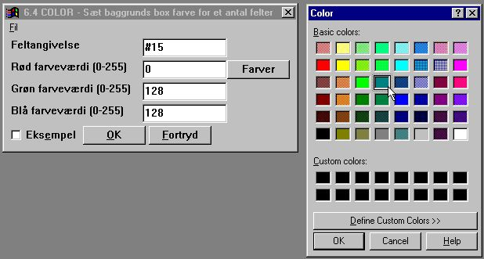

29. Funktions wizard for FARVE
Man skal tænke på wizarden som et kraftfuldt hjælpeværktøj ved definition af beregningerne, men samtidig være opmærksom på, at nogen funktioner kan have så specielle anvendelser, at wizarden ikke kan omfatte alle mulighederne heri. For eksempel behandles READ funktionen uden hensyntagen til anvendelse af store/små bogstaver i filnavnet, ligesom gennemtvingning af en bestemt filforbindelse ligger uden for wizardens grænser.

7.2. Externe DLL funktioner
Funktioner kan nu generelt integreres i TRIO blot ved definition af en speciel manual fil med id 00-99, hvor hver felt vil referere til et eksternt DLL, et funktionsnavn heri, prototypen herfor samt indeholde funktionens dokumentation.
Herved fungerer filbeskrivelserne både som brugermanual, wizard definition samt programmeringsinterface. For brugeren optræder disse funktioner på præcis samme måde som enhver anden funktion i TRIO, der automatisk udfører en INSTALL kommando (se denne), når funktionen anvendes.
Det er ikke hensigten, at brugeren selv skal definere sådanne funktioner, de vil snarere optræde i udvidelser såsom TRIO-Grafer og TRIO-OLE modulerne og åbner en lang række programmeringsmuligheder.

7.3. DIALOG funktionen for ekstra input
DIALOG funktionen sætter brugeren i stand til at vise dialogboxe med udvalgte felter på ethvert tidspunkt i en rapport eller i et IQ program, her for eksempel ved klik på et felt.

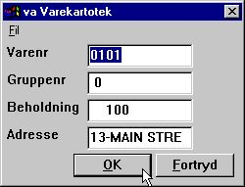

30. DIALOG("#1,7-8,le#3") i en vareforespørgsel
DIALOG("#1,7-8,le#3") definerer en dialog med de angivne felter. Feltenes dokumentation anvendes som flydende omline hjælpetekster, der fremkommer, når musemarkøren flyttes hen over feltnavnene.
En række optioner kan angives sammen med felterne: C for Combobox eller L for Listbox med tilladte værdier, W for felt bredde mm. Disse optioner er alle beskrevet i funktionsmanualen.

7.4. PARAMS funktionen for ekstra start parametre for en rapport
PARAMS("#1,7C,6O,le#3") er en variant af dialog funktionen, hvor input foretages ved start af en rapport, ikke under selve kørselen af denne.
Brug af PARAMS i beregningerne på en rapport vil indsætte en ny knap <Ekstra parameter> på startskærmbilledet for rapporten, ved tryk på denne vil dialogen med felterne blive vist.

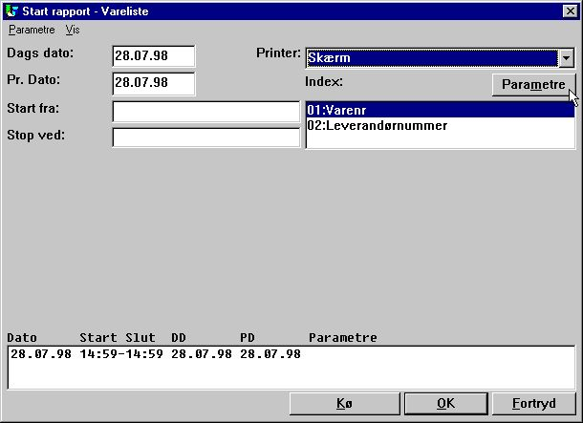

31. PARAMS("#1,7C,6O,le#3") på en varerapport
Man kan også anvende DIALOG funktionen på en rapport, med bemærk at PARAMS vises ved start af rapporten, DIALOG når rapporten faktisk kører, hvilket betyder at DIALOG normalt skal bruges under en eller anden form for kontrol, for eksempel i FØRST sektionen eller styret af IF...

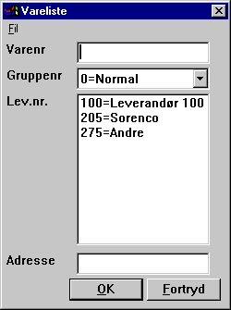

32. Input skærmbilledet for PARAMS("#1,7C,6O,le#3")

8. Subfunktioner

Beregningerne er udvidet med følgende funktioner:

8.1. DIALOG - Ekstra input dialog
Tal DIALOG(Felter par1)
Parametre: Par1: Felter der skal vises i dialogen
Beskrivelse: DIALOG funktionen sætter brugeren i stand til at vise dialogboxe med udvalgte felter på ethvert tidspunkt i en rapport eller i et IQ program, her for eksempel ved klik på et felt.
DIALOG("#1,7-8,le#3") definerer en dialog med de angivne felter. Feltenes dokumentation anvendes som flydende omline hjælpetekster, der fremkommer, når musemarkøren flyttes hen over feltnavnene.
Sammen med feltnumrene kan angives en eller flere af følgende optioner:
Lxxxx Linie (dialog enheder)
Pxxxx Position (dialog enheder)
Hxxxx Højde (dialog enheder)
Wxxxx Bredde (dialog enheder)
N Ingen overskrift
N1 Tilføj feltnummer til overskriften
N2 Vis overskriften over feltet istedet for til venstre for dette
C COMBOBOX, Felt check definitioner vises som værdier heri
O LISTBOX , Felt check definitioner vises som værdier heri
:xx Skip til næste kolonne feltlinie xx
+xx Skip xx feltlinier ned
Returværdi: OK=0, FORTRYD=1
Se også: PARAMS
Eksempel:
DIALOG("#1-3,11") /* Opbyg en dialog med de angivne felter

8.2. PARAMS - Ekstra rapport start parametre (RAP)
PARAMS(Felter par1)
Parametre: Par1: Felter der skal vises i startdialogen
Beskrivelse: PARAMS("#1,7C,6O,le#3") er en variant af dialog funktionen, hvor input foretages ved start af en rapport, ikke under selve kørselen af denne.
Brug af PARAMS i beregningerne på en rapport vil indsætte en ny knap <Ekstra parameter> på startskærmbilledet for rapporten, ved tryk på denne vil dialogen med felterne blive vist.
Returværdi: Ingen.
Se også: DIALOG
Eksempel:
PARAMS("#1-3,11") /* Opbyg en dialog med de angivne felter

8.3. FTP - File Transfer Processor filoverførseler
Tal FTP(Tal par1, Tekst par2)

Par2: FTP kommando
Beskrivelse: FTP funktionen er indbygget for at sætte den avancerede bruger i stand til at over filer for eksempel i fra en rapport baseret på en filliste i en SSV fil. For selve kommandoerne til FTP henviser vi til en FTP manual. Bemærk at frifelter kan anvendes som parameter for kommandoen, samt at 32 bit versionen af TRIO understøtter lange filnavne.
I eksempelet herunder er vist overførsel af et kartotek fra et Quattro system med brug af den specielle kommando QUATTRO for overførsel af hele filen med headerblok, samt XQUAT, der fjernet ekstra information overført fra SSQ serveren på Quattroen for hver blok.
Returværdi: For OPEN: FTP ident, alle andre: FTP fejlkode, 0=OK
Eksempel:
#10=FTP(0,"open 200.0.0.9") /* Opret forbindelse til server
#11=FTP(#10,"user cms mypas") /* Bruger cms password mypas
#11=FTP(#10,"binary") /* Start binær overførsel
#11=FTP(#10,"quattro") /* Start Quattro backup mode
#11=FTP(#10,"get /X.BASIC/0/AFIL c:/mydir/myfil") /* Overfør filen
if #11<>0 FTP(#10,"error") /* Vis eventuel fejlmeddelelse
#11=FTP(#10,"xquat c:/mydir/myfil") /* Konverter fra Quattro
#11=FTP(#10,"quit") /* Det var det

8.4. GETINFO - Hent udvidet program information (IQ/DM)
Tal GETINFO(Tal par1, Tekst par2)

par2 : Feltreference
Beskrivelse: Med denne funktion kan man få visse specialinformationer fra et IQ/DM program. Type 0 og 1 returnerer en eentydig ident for vinduet som kan anvendes af andre funktioner til opdatering heraf, se eksempel i OLE manualen.
For type 2 til 5 skal der angives en feltreference i par2. For at få startkolonnen for varekartotekets felt 7 skal par2 således være "va#7". Koordinaterne for feltet returneres ud fra den faktiske størrelse som defineret i layoutet. Ønskes i stedet de aktuelle koordinater på skærmbilledet med hensyntagen til zoom ind/ud anvendes type 6-9.

Type 2-9 returner en felt koordinat. Værdien kan holdes i et 9,T2 feltformat.
Eksempel:
GETINFO(0) /* Hent IQ programmets vindue ident
GETINFO(2,"va#7"); /* Hent start x koordinaten for va felt 7

8.5. LINE - Hent eller sæt det aktuelle linienummer (IQ/DM)
Tal LINE(Tal par1)
Parametre: par1 : 0, -1 eller linienummer
Beskrivelse: Funktionen vil hente eller sætte det aktuelle linienummer i et IQ/DM program. Dette linienummer er linietælleren i et program defineret som for eksempel va#1-6l eller le#1-6/va#1-6.
Hvis par1 er 0 hentes værdien af linietælleren.
Hvis par1 er -1 hentes antal linier defineret. Er programmet defineret med va#1-6l,t5 returneres således 5.
Hvis par1 er større end 0 sættes det aktuelle linienummer til par1.
Returværdi: Et linienummer/tæller for par1 = 0/-1, ellers 0.
Eksempel:
#20=LINE() /* Hent det aktuelle linienummer

8.6. OBJECTGETSTRING- Hent nummeret på det valgte objekt (IQ/DM)
Tekst OBJECTGETSTRING(Felt par1)
Parametre: par1 : Feltnummer på formen "va#7"
Beskrivelse: Funktionen henter nummeret på den valgte linie i et combobox/listbox felt, det vil sige den værdi, der svarer til par3 angivet ved dannelse af boksen med OBJECTADDSTRING.
Funktionen vil typisk finde anvendelse ved klik på et combobox/listbox felt.
Returværdi: Nummeret på det valgte objekt.
Se også: OBJECTADDSTRING
Eksempel:
#20=OBJECTGETSTRING("va#6") /* Hent det valgte leverandørnummer

8.7. PRINT(LAB= - Label funktion (RAP)
PRINT(LAB=Tekst par1, Tekst par2, Tekst par3, Tekst par4, Tekst par5, Tekst par6)

par6 : Antal
Beskrivelse: Højden og bredden for en label på arket kan angives i centimeter eller tommer med:
7cm svarende til 7 centimeter
2in svarende til 7 tommer
I eksemplet nedenfor udskrives labels fra venstre mod højre på et label ark med 21 labels, 3 på hver række og 7 rækker, hvor hver label måler 7*7 cm. Der udskrives 2 stk. af hver label.
Returværdi: Ingen.
Se også: PRINT
Eksempel:
FØRST
PRINT(LAB=1,3,7,7cm,7cm,2) /* Definer label udskrift
NORMAL

8.8. SCRPRT - Genkald gemt skærmprint (IQ)
SCRPRT(Filnavn par1)
Parametre: Par1: Filnavn der indeholder det gemte skærmprint
Beskrivelse: SCRPRT("filnavn") kalder skærmprinteren og viser det print, der er gemt i den angivne fil. Dette kan for eksempel indbygges i et IQ program ved klik på et felt.
Returværdi: Ingen.
Se også: PRINT
Eksempel:
SCRPRT("c:/w/ab.cde") /* Vis indholdet af denne fil med skærmprinteren

8.9. SHOW- Aktiver/Deaktiver/Vis/Gem et felt (IQ/DM)
Tal SHOW(Felt par1, Tal par2)

3 = Gem feltet
Beskrivelse: Med denne funktion kan man aktivere/deaktivere input for et felt samt vise/skjule feltet på skærmbilledet.
Returværdi: Ingen.
Eksempel:
SHOW("va#7",1) /* Deaktiver felt va#7

8.10. USERINFO - Hent brugerinformation fra brugerstyringen
Tekst USERINFO(Tal par1)

17=Brugerdefineret
Beskrivelse: Denne funktion henter information fra brugerstyringen om den aktive bruger.
Nummeret angiver i Par1 refererer til feltnummeret i systemfilen US, hvor man selv kan definere felt 11-17 individuelt for installationen (Pas i så fald dog på ved eventuel senere opgradering af TRIO).
Returværdi: Tekststreng med den ønskede brugerinformation.
Eksempel:
#11=USERINFO(6) /* Hent det første bemærkningsfelt fra brugeren

Figur liste
1. CDMENU valget 9
2. Valg af moduler ved installationen 11
3. FTP specifikation ved installation af en server 12
4. TRIO Versionsnummeret 14
5. Eksempel på pseudoindex og recordnummer definition 26
6. Opsætning 37
7. Installation af Quattro driveren med FTP 55
8. Installation af XBasic med anvendelse af FTP 58
9. Eksempel på opsætning af Navision Financials driveren 62
10. Import af alle eller udvalgte Navision tabeldefinitioner 63
11. Eksempel på opsætning af Concorde driveren 66
12. Eksempet på opsætning af BTrieve driveren 69
13. Avancerede indstillinger for Btrieve driveren 70
14. Avanceret opsætning af SSV driveren 82
15. PARAMETER knappen for hver enkelt fil. 93
16. ADVANCEREDE PARAMETRE for extended SSV driver definerende en X/Net fil 94
17. Indsættelse af ekstra skærmprinter 106
18. Lagring af et skærmprint i en fil 107
19. Opsætning af en skærmprinter for Multi Output Format 109
20. Eksempel på opsætning af en TEKST printer, hvor udskriften vises med notepad 111
21. Eksempel på opsætning af HTML printeren til visning i Netscape 113
22. Eksempel på HTML output af en standard rapport vist med Netscape 114
23. Eksempel på HTML output af en ikke-standard rapport vist med Netscape 115
24. Eksempel på opsætning af RTF printer til visning med Microsoft Word 117
25. Eksempel på RTF output vist med Microsoft Word 117
26. Aktivering af funktions wizarden 128
27. Funktions wizard for NÅR kommandoen 128
28. Funktions wizard for READ 128
29. Funktions wizard for FARVE 129
30. DIALOG("#1,7-8,le#3") i en vareforespørgsel 131
31. PARAMS("#1,7C,6O,le#3") på en varerapport 132
32. Input skærmbilledet for PARAMS("#1,7C,6O,le#3") 133

Index

B
Basic 33;52
BCD 32
BMP 120
BTrieve 68;69;70;71;72;73;74;145
C
CHAIN 50
Combobox 131
Concorde 64;65;66;67;145
CRLF 87;90
Ctras 4
CTRAS 52;53;54;55;58
D
DATAMASTER 20;71
DLL 52;53;130
Duplikater 89
F
Faldende 27
FORTRYD 135
FTP 3;12;52;54;55;56;58;137;145
G
GIF 114;116;120
Global 27;59
GLOBAL 59
H
Hexadecimalt 85
HJÆLP 14
Højde 135
HTML 106;110;113;114;115;116;117;119;120;122;123;145
I
INDEX 20;28
Informix 76
INSTALL 130
Installation 9;12;55;58;61;62;66;69;145
IQ 5;6;7;20;23;39;49;55;108;127;131;135;138;139;140;142;143
ISAM 59;80
K
Knap 116
L
LET 39
Listbox 131
N
Navision 32;60;61;62;63;145
Netbasic 52;53
Netscape 113;114;115;122;145
NT 4;52
O
OBJECTADDSTRING 140
Objekt 6
ODBC 55;60;62;63;64;66;67;68;69;75;76;77;78;79
OEM 112
OLE 3;6;107;114;120;130;138
OPEN 137
Opsætning 37;109;145
P
PRINT 124;125;141;142
Printertype 111;113;117;118;119
Q
Quattro 4;52;53;54;55;56;57;137;145
R
RAPGEN 125;126;127
Recordlængde 85
RTF 106;110;117;120;122;123;145
S
Server 13;40;62
SQL 41;75;76;78;79
SSV 15;25;82;84;85;86;87;88;89;90;93;94;95;97;99;100;101;102;103;104;110;119;120;123;137;145
SWODBC 22
T
TRIO 1;3;4;5;6;7;9;10;11;13;14;15;25;36;37;46;47;51;52;53;54;55;56;59;60;62;64;66;68;69;71;72;73;75;77;78;79;81;82;106;109;110;111;112;116;120;121;130;137;144;145
U
UNIX 12;58
W
Wizard 128
X
X-Basic 4;36;52;93

